Қарағанды облысы білім басқармасының Теміртау қаласы білім бөлімінің «Ғабиден Мұстафин атындағы» жалпы білім беретін мектебі коммуналдық мемлекеттік мекемесі
2022-2023 оқу жылы мектеп кітапханасының жарты жылдық өткізілген іс-шаралар.
2022 жылдың 5-қыркүйегінде "Ғабиден Мұстафин атындағы ЖББМ" КММ-де Қазақстан халқы тілдері күніне және Ахмет Байтұрсынұлының 150 жылдығына арналған "Ұлттың ұлы ұстазы" тақырыбында 5"Б" сыныбымен кітапханада көрме ұйымдастырылып, бейнежазба түрінде оқушыларға ақпараттар берілді.
Мақсаты: Алаштың ардақты ұлы Ахмет Байтұрсынұлының шығармаларын оқып білуге және де ұлтжанды ұрпақ тәрбиелеу.
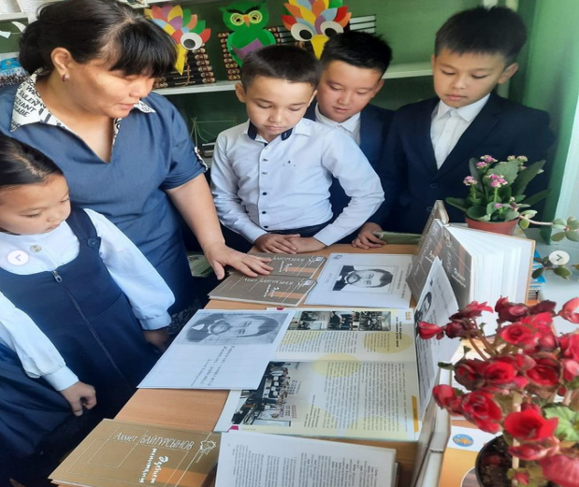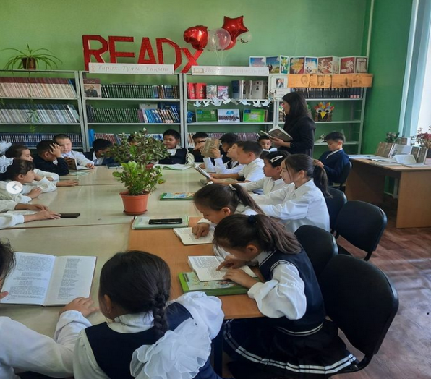
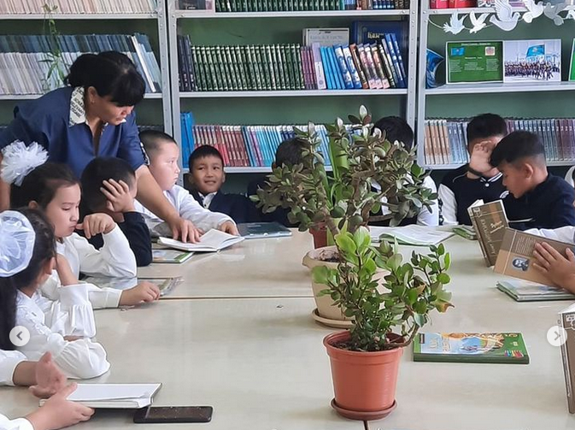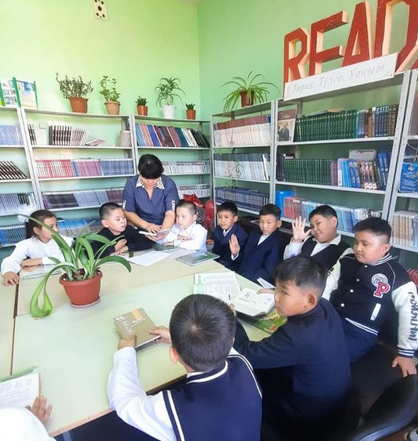

"Ғабиден Мұстафин атындағы ЖББМ" КММ кітапханасында мектеп оқу тәрбие орынбасары А.Қ. Қожанованың қатысуымен "Оқуға құштар жобасы" аясында Ғабиден Мұстафинның 120 жылдығына байланысты, жазушының өмір жолы мен шығармашылығын 7 "Ә" сынып оқушыларына өткізіліп таныстырылды.
Мақсаты: Жазушының кейінгі ұрпаққа қалдырған мұрасын, ұлағатты өсиетін, шеберлігін ұлттық сөз өнеріне қосқан елеулі үлесін оқушыға үйрету.
Өткізгендер: кітапхана меңгерушісі Раева Г.Д.
кітапханашы Темирболатова С.К.
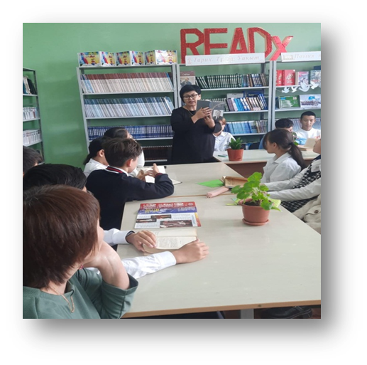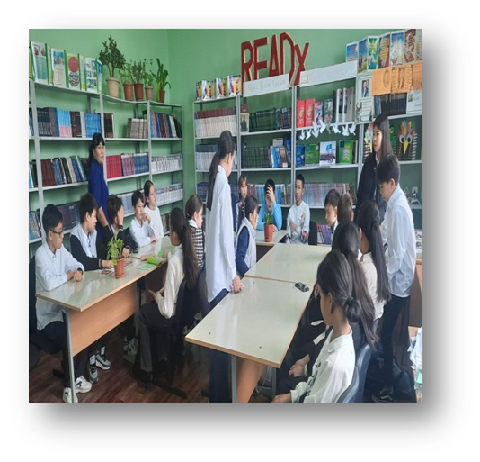
"Оқуға құштар мектеп"жобасы аясында
Ғабиден Мұстафиннің 120 жылдығына орай Қазақстанның халық жазушысы , қоғам қайраткерінің шығармашылығы, еңбектері, туындылары туралы директордың тәрбие ісі жөніндегі орынбасары Қожанова Айнұр Қожахметқызы 7 "Ә"сынып оқушыларымен өткізді.
Мемлекет басшысы Қасым-Жомарт Тоқаевтың Ұлттық қоғамдық сенім кеңесінде берген тапсырмасына сәйкес БҒМ «Оқуға құштар мектеп» жобасын бекіткен болатын. «Оқуға құштар мектеп» жобасыны аясында көркем әдебиеттер тiзiмi 4 бағыт бойынша жүзеге аспақ. Яғни олардың қатарына еліміздің үздік классиктернің кітаптары, ана тіліне аударылған шетелдік әлем әдебиетінің жауһарлар, сонымен бірге қазіргі заманғы ақын-жазушылардың кітаптары енетін болады. Оқушылардың оқырмандық іс-әрекетін жүйелі үш кезеңде ұйымдастыру ұсынылады:
1 кезең – сапалы оқу дағдысына жұмыс. (жүгіртіп оқуға тұрақты жаттығу, оқыған шығарманың көлемі мен саны ұлғайту). Оқушыға жүгіртіп оқуға дағдыланбай тұрып басқа барлық пәндер мен бастауыш сыныпта МЖМБС-ты меңгеру қиын болады. Көркем әдеби шығарманың мәтінін меңгеру және одан қажетті ақпаратты алу мүмкіндігін дамыту;
2 кезең –құндылық бағдарларын дамытудағы оқушының іс-әрекеті, танымдық-коммуникативті қабылдау, эмоциялық жауаптылық, толғану, оқылған шығарма бойынша оқырманның пікірі;
3 кезең – кітап оқу мәдениетіне тәрбиелеу, өз бетінше оқуға дағдылану әрекеті.
Мақсаты:Балалармен жастардың оқуға құштар құзыреттіліктерін дамыту
Нақыл сөздерге оқушылар пікірлерін ортаға салды.
Ата — ананы ұмытқан жас — опасыздың опасызы, рақымсыздың рақымсызы.
Ата — ананың қадірін білмеген — халық қадірін білмес.
Ата — ана қадірін білмеген – халық қадірін біле алмас. Халық қадірін білмеген – ата — ана қадірін біле алмас.
Қазақ дәстүрі тек ата — ананы ғана емес, жалпы адамды сыйлауға баулиды.
Түрлі — түрлі байлық бар. Солардың таңдауын берсе, мен тіл байлығын таңдар едім. Өйткені тіл байлығы — бәрінен де сенімді байлық.
Күн жылытпайтын суық көңілді сөз ғана жылыта алады.
Жасында көргені жоқтың, өскенде айтары да жоқ.
Бабын таппаған еңбек құмға құйған су сияқты. Бабын тапсаң, ана сияқты ие береді, ие береді.
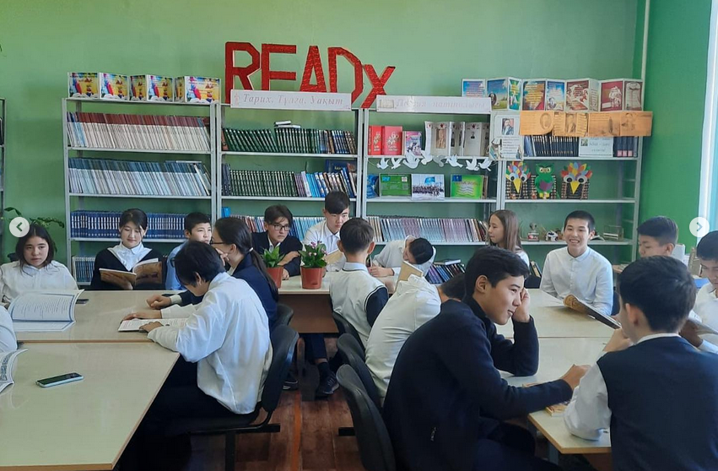

Ғабиден Мұстафин атындағы ЖББМ" КММ-нің Қазақстан халқы тілдері күніне арнап, мектеп кітапханашылары 5 "Ә" сынып оқушыларын "Теміртау қаласының орталықтандырылған кітапханалар жүйесі" КММ №3 кітапханасына саяхатқа апарып, кітапханамен және де ақын-жазушылардың әдеби көркем шығармаларымен таныстырылды.

Мақсаты: Оқушыларды кітапқа деген ынтасын, ізденісін, кітапқа деген сүйіспеншілігін, құмарлығын арттыру.

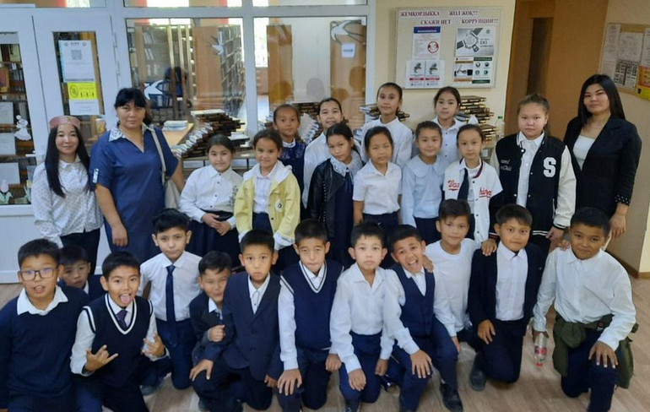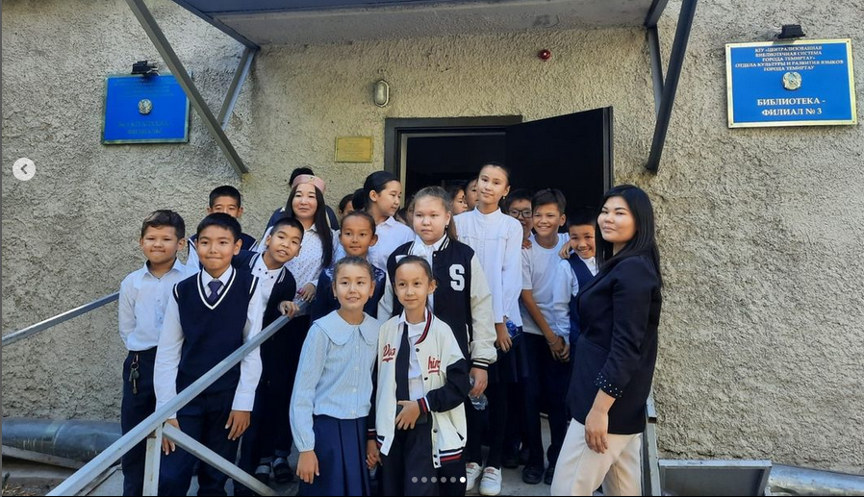

Қарағанды облысы білім басқармасының Теміртау қаласы білім бөлімінің "Ғабиден Мұстафин атындағы жалпы білім беретін мектебі" коммуналдық мемлекеттік мекемесінің кітапханасында "Оқуға құштар мектеп" жобасы бойынша 1-қазан құрышшылар күніне орай "Әдеби Теміртау" атты тақырыпта көрме жасалып, 8"А" сынып оқушыларымен дөңгелек үстел өткізілді.

Мақсаты: Жерлес ақын-жазушыларымыздың шығармаларын насихаттау, елжандылыққа баулу.

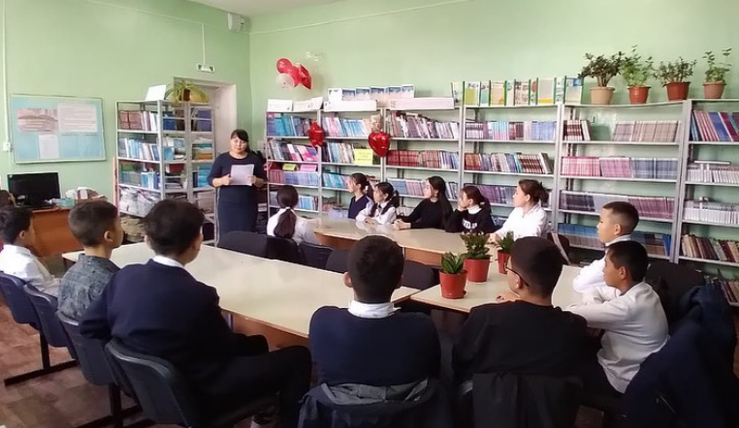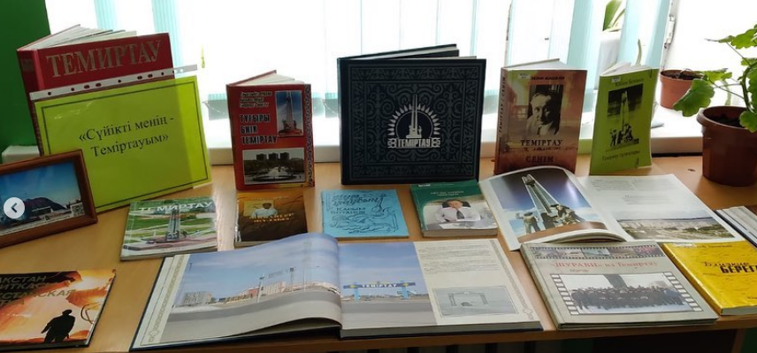

"Ғ.Мұстафин атындағы ЖББМ"

"Оқуға құштар мектеп" жобасы бойынша 9"А", 9"Ә", 9"Б"сынып оқушыларымен кітапханада "Даналық әліппесі" тақырыбында пікірталас болып, өз ойларын бөлісті.

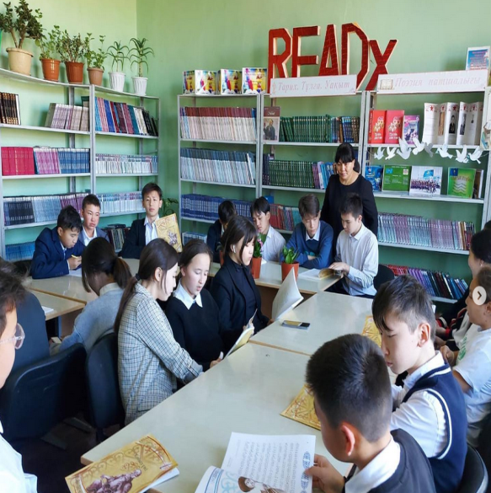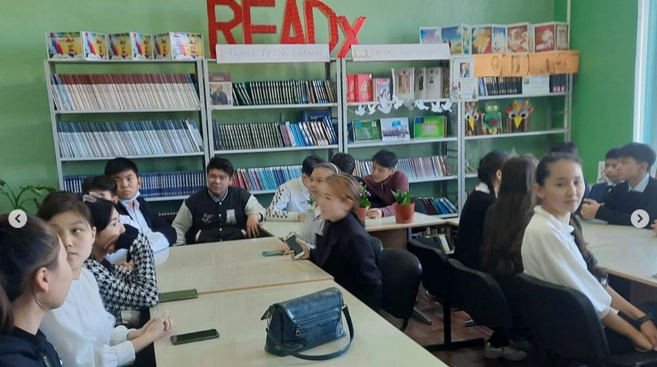

"Оқуға құштар мектеп" жобасы бойынша күзгі демалыс кезіндегі "Бір отбасы-бір кітап" тақырыбында бейнежазба.
Оқыған оқушылар: 1"Ә"сынып оқушысы Адуалит Ибрахим,
2 "Б" сынып оқушысы Абдуалит Әмина және 1 «Б» сынып оқушысы Толеутаева Кәусар

Өтілген күн: демаыс күндері қараша айы 2022жыл
"Ғ.Мұстафин атындағы ЖББМ"

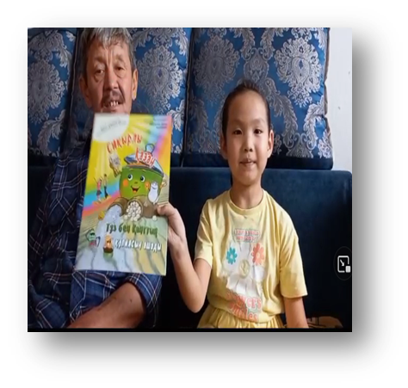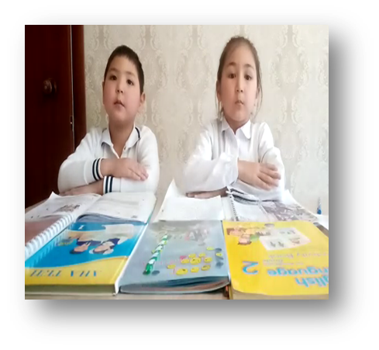

"Оқуға құштар мектеп" жобасы бойынша кітапханада 11 "А" сынып оқушыларымен Әзілхан Нұршайықовтың 100 жылдығына орай Ә.Нұршайықовтың өмірбаянымен танысып, оқушылар бір-бірімен сұрақ жауап ретінде "Мәңгілік махаббат жыры" атты кітабы оқылып, талқыланды.

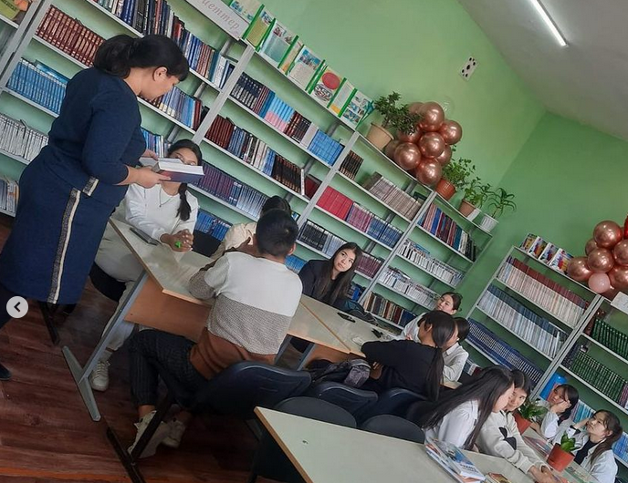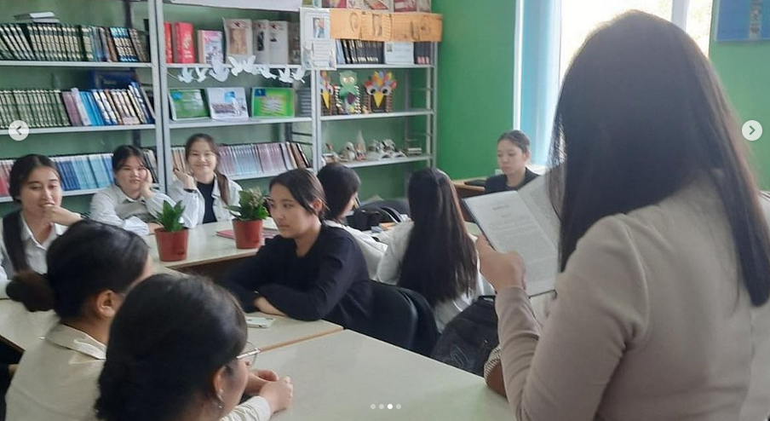

"Ғадиден Мұстафин атындағы" ЖББ Мектеп кітапханасында 25 қазан Республика мерекесіне арналған "Менің Отаным Қазақстан" тақырыбында көрме ұйымдастырылып, 5"Ә"сынып оқушыларымен викториналық сұрақ-жауаптар ұйымдастырылды.

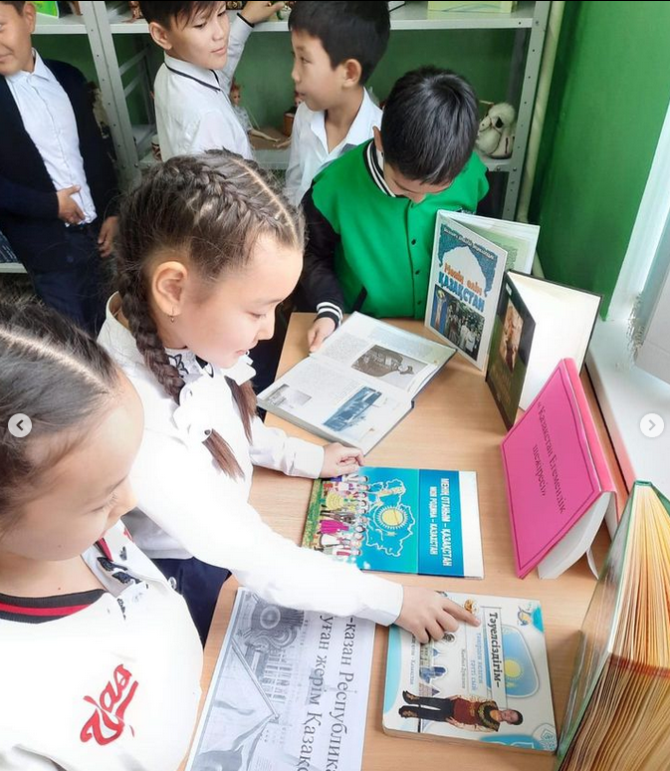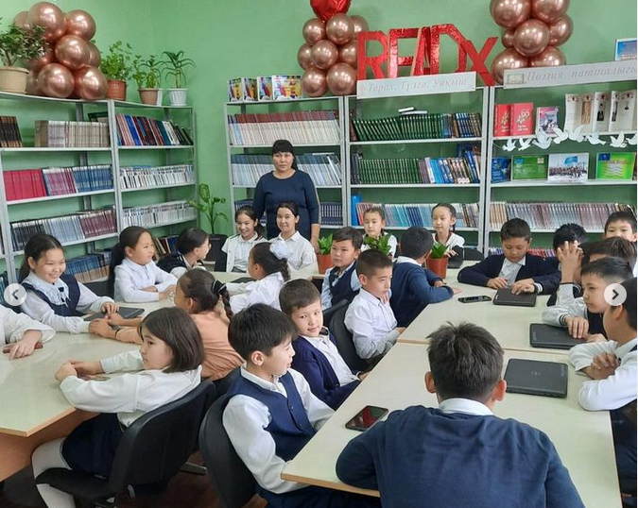

"Оқуға құштар мектеп" жобасы аясында мұғалімдер арасында кітапханада оқылым жұмыстары жүрді.

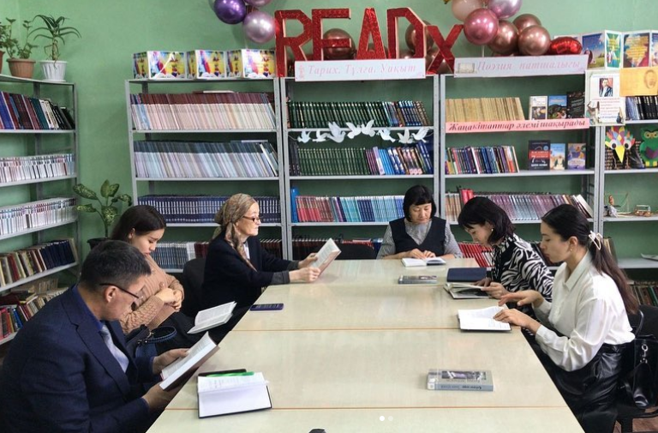

Ғ.Мұстафин атындығы ЖББМ КММ "Оқуға құштар мектеп" жобасы аясында "Оқырман отбасы" тақырыбында қалалық сайысқа қатысқан 5"Ә" сынып оқушсы Мұса Айдана, сайысқа белсене қатысқаны үшін алғыс хатпен марапатталды.

